Птицы ленинградской области.
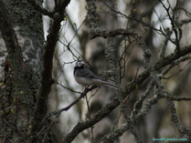
Белая трясогузка.
Обитание: Встречается повсеместно, любит близость водоёмов.
Питание: насекомые.
Повадки: питание добывает как на земле так и в воздухе, зимует в Средиземноморье, в Ленинградскую область прилетает во второй половине Апреля.
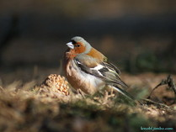
Зяблик.
Обитание: леса, парки, сады.
Питание: растительная пища, насекомые.
Повадки: кормится любит на земле. На зиму улетают из Ленинградской области в Центральную Европу и на юг. Прилетают в ленинградскую область в первой половине Апреля.
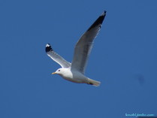
Озёрная чайка или обыкновенная.
Обитание: озёра, пруды, большие болота.
Питание: мелкая рыба, насекомые, грызуны.
Повадки: очень часто встречается в близи жилья человека, это обусловленно с легкостью добычи пищи. Зимуют на Чёрном, Каспийском, Средиземном морях, некоторые особи не улетают на зимовку, а остаются в близи жилья человека где есть незамерзающие водоёмы и есть чем прокормится. Прилёт в Ленинградскую область ранний: в конце Марта, начале Апреля.
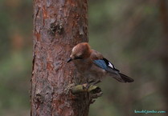
Сойка.
Обитание: Лиственные и смешанные леса.
Питание: Насекомые, ягоды, орехи, мелкие грызуны.
Повадки: птица относится к семейству Врановые, поэтому у птицы разнообразные повадки. Птицу называют очень смышлёной, она не седит по долгу на одном месте, и постоянно выдаёт себя голосом.
Птица кочующая.
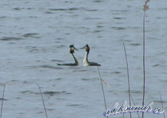
Чомга или большая поганка.
Обитание: Любит спокойную открытую воду, с заросшими тросником берегами.
Питание: рыба, лягушки водные насекомые.
Повадки: Прилетает в Ленинградскую область в конце Апреля начале Мая. Зимует на Азовском и Каспийском морях. У чомги очень интересные брачные танцы которые происходят на воде.
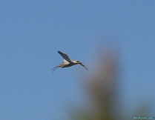
Кроншнеп.
Обитание: болота, топи заболоченные луга, гари.
Питание: Всеяден. Пищу добывают из песка, торфа или другого субстрата разрывая своим клювом. Иногда собирают клювом ягоды или улиток.
Повадки: прилёт в Ленинградскую область в Апреле. Зиму всегда проводят в одном и том же месте. Зимовка в Западной Европе, Африке.
Продолжительность жизни 30 лет.
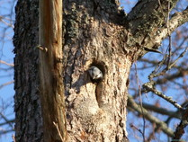
Обыкновенный поползень.
Обитание: леса, парки, сады. Любит гнездиться в дуплах.
Питание: насекомые, семена, орехи, жёлуди. На зиму запасает пищу, пряча в коре деревьев и дуплах.
Повадки: Осёдлая птица, зимой часто можно встретить в стайке с синицами. В поисках пищи искусно ползает по деревьям как в верх так и вниз головой.
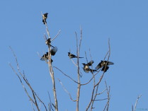
Сорока.
Обитание: любит открытые участки с отдельностоящими группами деревьев.
Питание: мелкие животные, яйца и птенцы других птиц, плоды деревьев, насекомые, падаль.
Повадки: очень подвижная и шумная птица, выдаёт себя характерным голосом (стрекотание). Часто ворует пищу у домашних животных.
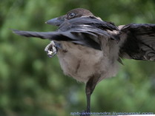
Серая ворона.
Обитание: Предпочитает, селится рядом с человеком.
Питание: мелкие животные, яйца и птенцы других птиц, даже хищных, плоды деревьев, насекомые, падаль, для добычи пищи могут, объединятся в группы. Зимой могут ловить рыбу.
Повадки: птица с сильно развитым интеллектом, способна приспособится к любой среде обитании. Вороны защищают своих птенцов, от врагов даже превосходящих их по размеру в несколько раз.

